2021年安全评价项目信息表
项目编号：
项目名称 | 中国石化山东泰山石油股份有限公司宁阳第一加油站
项目简介 | 中国石化山东泰山石油股份有限公司宁阳第一加油站位于泰安市宁阳县成北关路227号，交通十分便利。加油站东侧是文庙西路，西侧是二层办公楼，北侧是仓库，南侧是中心街。其主要经营汽油、柴油（0#与-10#换季销售）。
评价人员 |  | 姓 名 |  | 备注
项目负责人 |  | 马琳琳
项目组成员 |  | 刘卫国
 |  | 王静
 |  | 赵云峰
 |  | 王江美
报告编制人 |  | 马琳琳
报告审核人
过程控制负责人 |  | 刘云红
技术负责人 |  | 刘彩霞
技术专家
或有关技术人员
到现场开展安全评价工作情况 |  | 时 间 | 到现场主要人员 | 主要任务
 |  | 2021.8.17 | 马琳琳 赵云峰 | 初访
 |  | 2021.9.6 | 马琳琳 赵云峰 | 现场考察
 |  | 2021.9.7 | 马琳琳 王静 | 现场检查
 |  | 2021.9.17 | 马琳琳 刘卫国 | 现场核查
安全评价报告提交时间：2021.11.22

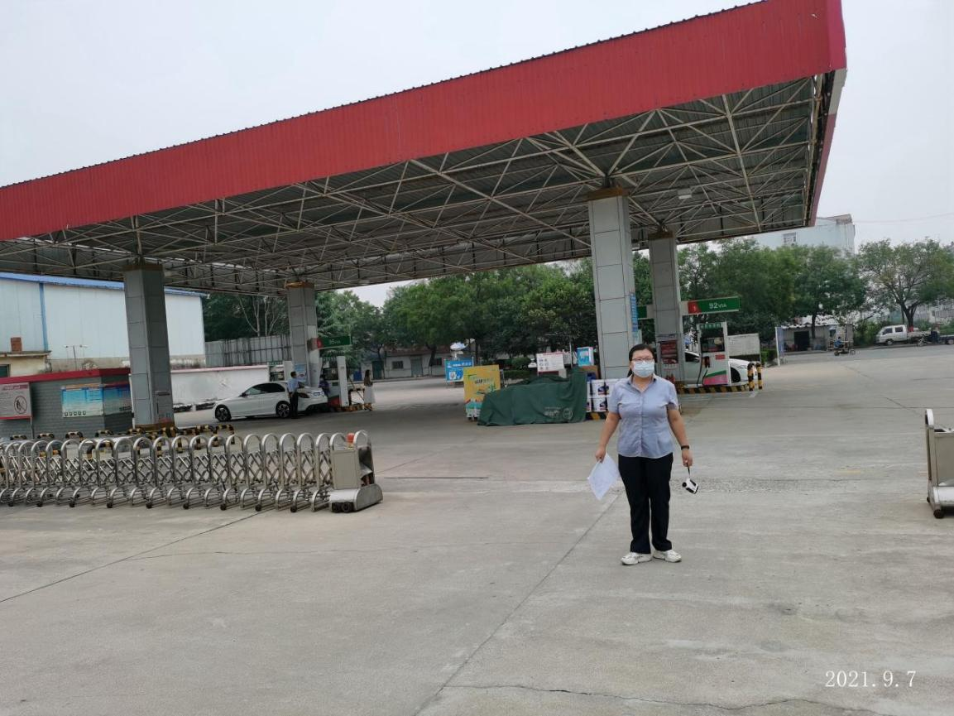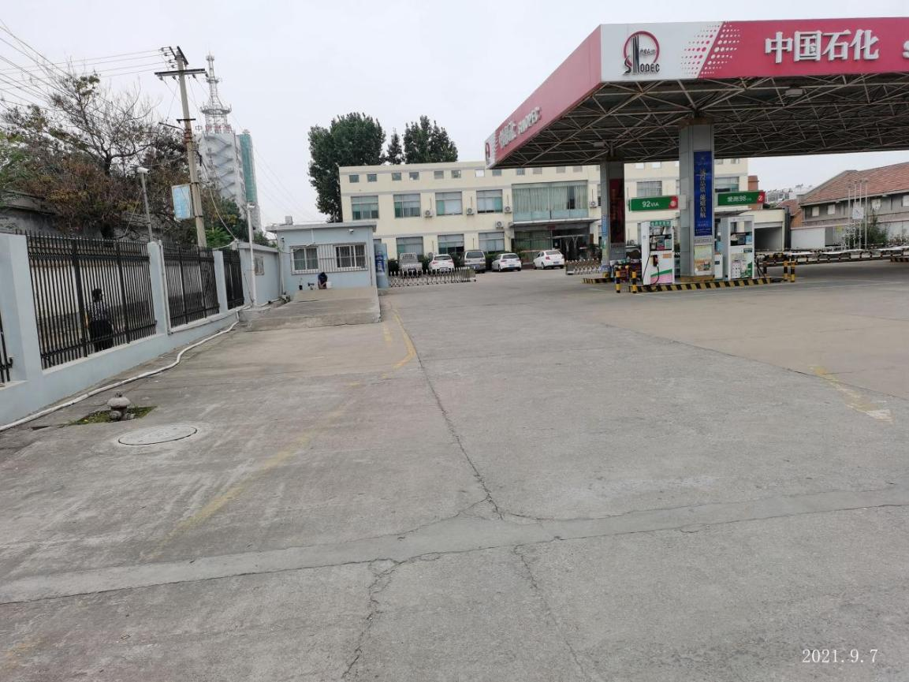
2021年安全评价项目信息表
项目编号：
项目名称 | 中国石化山东泰山石油股份有限公司宁阳第五加油站
项目简介 | 中国石化山东泰山石油股份有限公司宁阳第五加油站位于泰安市宁阳县东庄乡蒙馆路80公里200米处南侧，交通十分便利。加油站东侧是沿街门头房，西侧是沿街门头房，北侧是G342国道，南侧是果园。其主要经营汽油、柴油（0#与-10#换季销售）。
评价人员 |  | 姓 名 |  | 备注
项目负责人 |  | 马琳琳
项目组成员 |  | 刘卫国
 |  | 王静
 |  | 赵云峰
 |  | 王江美
报告编制人 |  | 马琳琳
报告审核人
过程控制负责人 |  | 刘云红
技术负责人 |  | 刘彩霞
技术专家
或有关技术人员
到现场开展安全评价工作情况 |  | 时 间 | 到现场主要人员 | 主要任务
 |  | 2021.8.26 | 马琳琳 赵云峰 | 初访
 |  | 2021.9.7 | 马琳琳 赵云峰 | 现场考察
 |  | 2021.9.10 | 马琳琳 王静 | 现场检查
 |  | 2021.10.11 | 马琳琳 刘卫国 | 现场核查
安全评价报告提交时间：2021.11.22

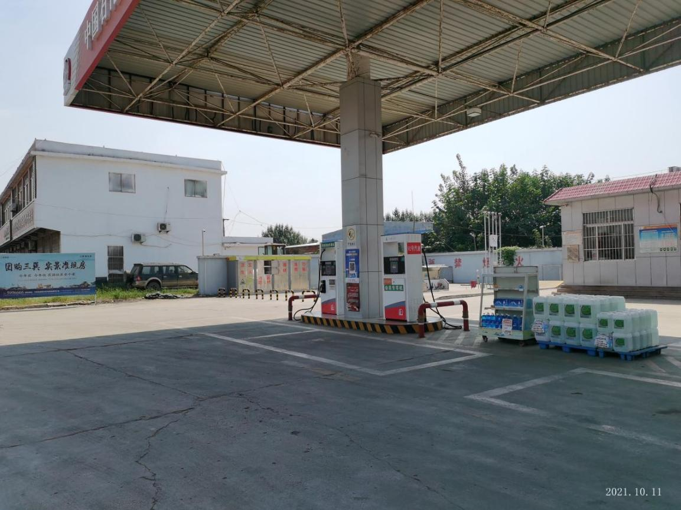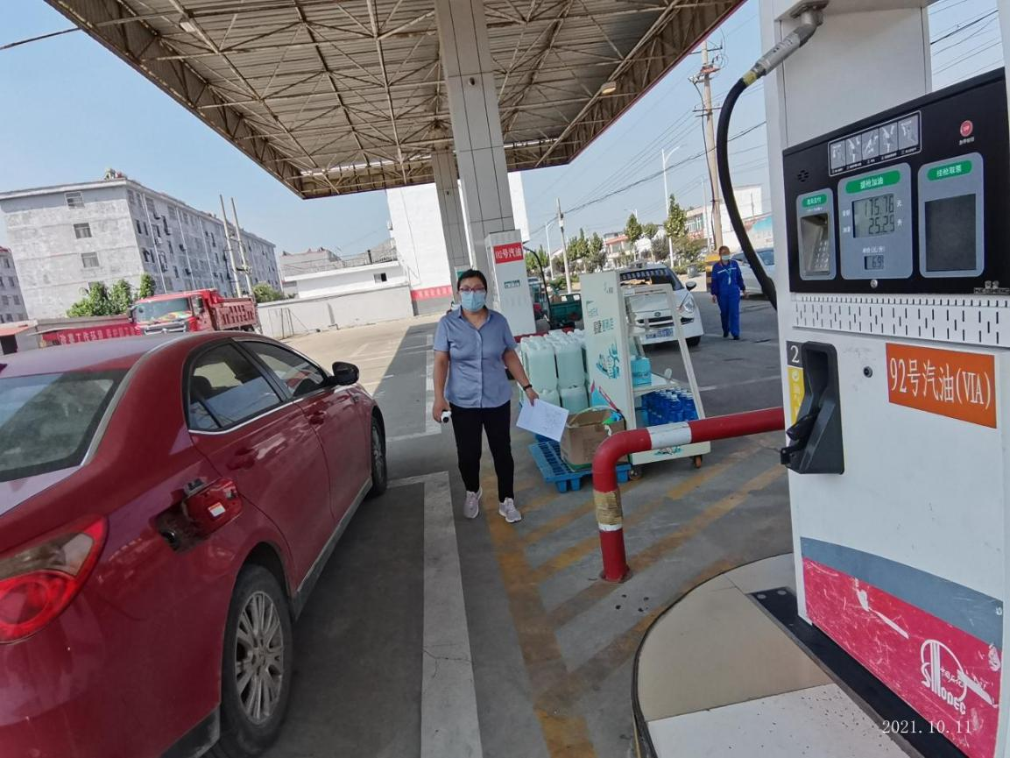
2021年安全评价项目信息表
项目编号：
项目名称 | 中国石化山东泰山石油股份有限公司宁阳第九加油站
项目简介 | 中国石化山东泰山石油股份有限公司宁阳第九加油站位于泰安市宁阳县罡城镇蒙馆路124公里+200米处路北，交通十分便利。加油站东侧是民房，西侧是沿街民房，北侧是民房和空地，南侧是刚邑大道。其主要经营汽油、柴油（0#与-10#换季销售）。
评价人员 |  | 姓 名 |  | 备注
项目负责人 |  | 马琳琳
项目组成员 |  | 刘卫国
 |  | 王静
 |  | 赵云峰
 |  | 王江美
报告编制人 |  | 马琳琳
报告审核人
过程控制负责人 |  | 刘云红
技术负责人 |  | 刘彩霞
技术专家
或有关技术人员
到现场开展安全评价工作情况 |  | 时 间 | 到现场主要人员 | 主要任务
 |  | 2021.8.27 | 马琳琳 赵云峰 | 初访
 |  | 2021.9.8 | 马琳琳 赵云峰 | 现场考察
 |  | 2021.9.11 | 马琳琳 王静 | 现场检查
 |  | 2021.10.12 | 马琳琳 刘卫国 | 现场核查
安全评价报告提交时间：2021.11.22

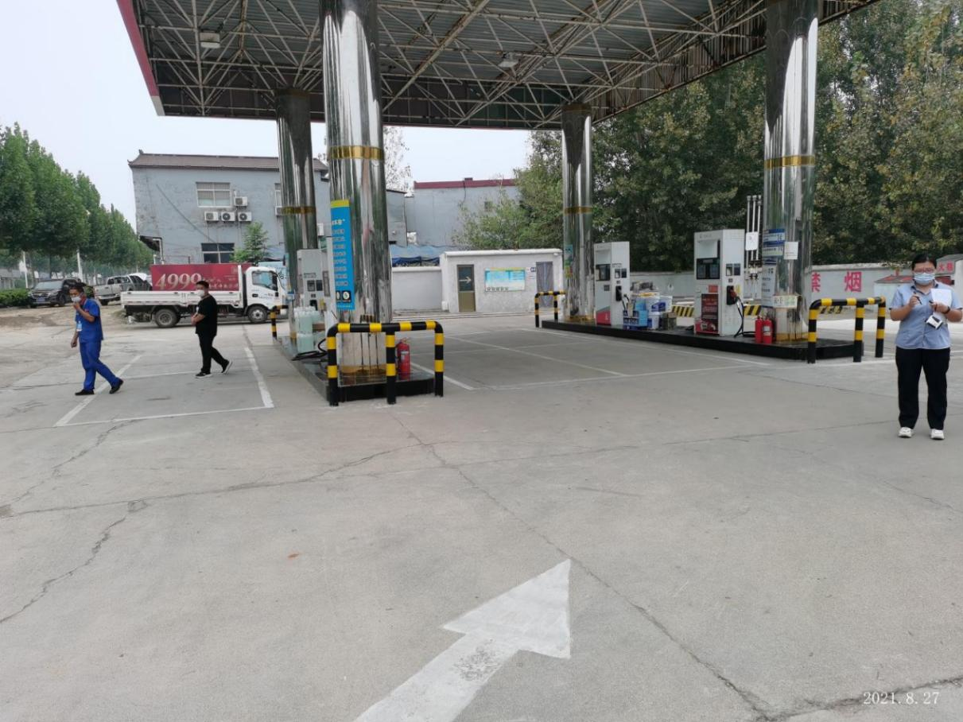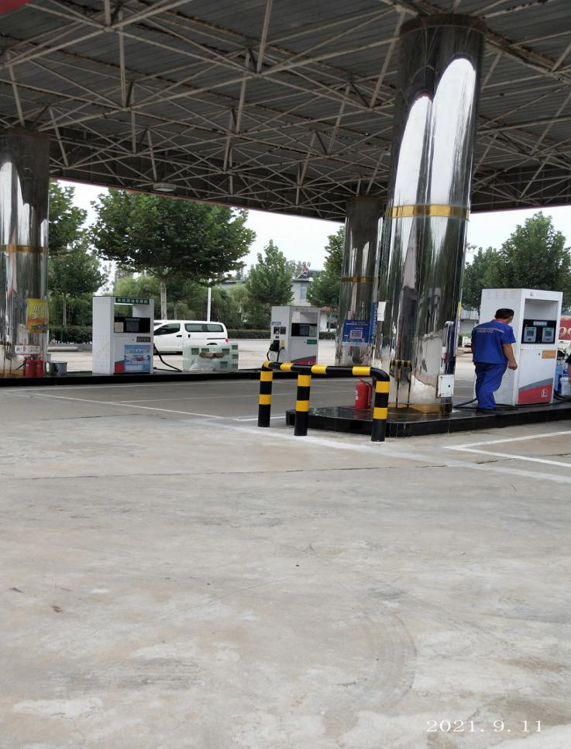
2021年安全评价项目信息表
项目编号：
项目名称 | 中国石化山东泰山石油股份有限公司宁阳第十二加油站
项目简介 | 中国石化山东泰山石油股份有限公司宁阳第十二加油站位于磁窑镇蒙馆路102公里+300米处路南，交通十分便利。加油站北侧是蒙馆路，西侧是保险公司办公楼，东侧是宾馆，南侧是民房。其主要经营汽油、柴油（0#与-10#换季销售）。
评价人员 |  | 姓 名 |  | 备注
项目负责人 |  | 马琳琳
项目组成员 |  | 刘卫国
 |  | 王静
 |  | 赵云峰
 |  | 王江美
报告编制人 |  | 马琳琳
报告审核人
过程控制负责人 |  | 刘云红
技术负责人 |  | 刘彩霞
技术专家
或有关技术人员
到现场开展安全评价工作情况 |  | 时 间 | 到现场主要人员 | 主要任务
 |  | 2021.8.27 | 马琳琳 赵云峰 | 初访
 |  | 2021.9.8 | 马琳琳 赵云峰 | 现场考察
 |  | 2021.9.11 | 马琳琳 王静 | 现场检查
 |  | 2021.10.12 | 马琳琳 刘卫国 | 现场核查
安全评价报告提交时间：2021.11.22

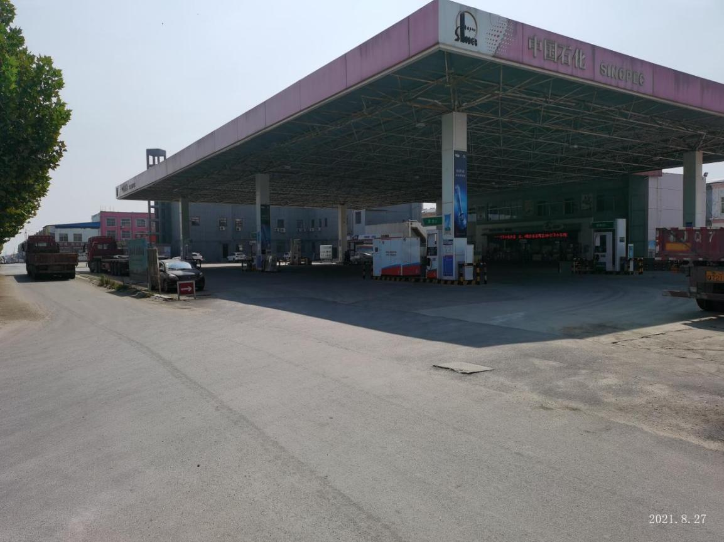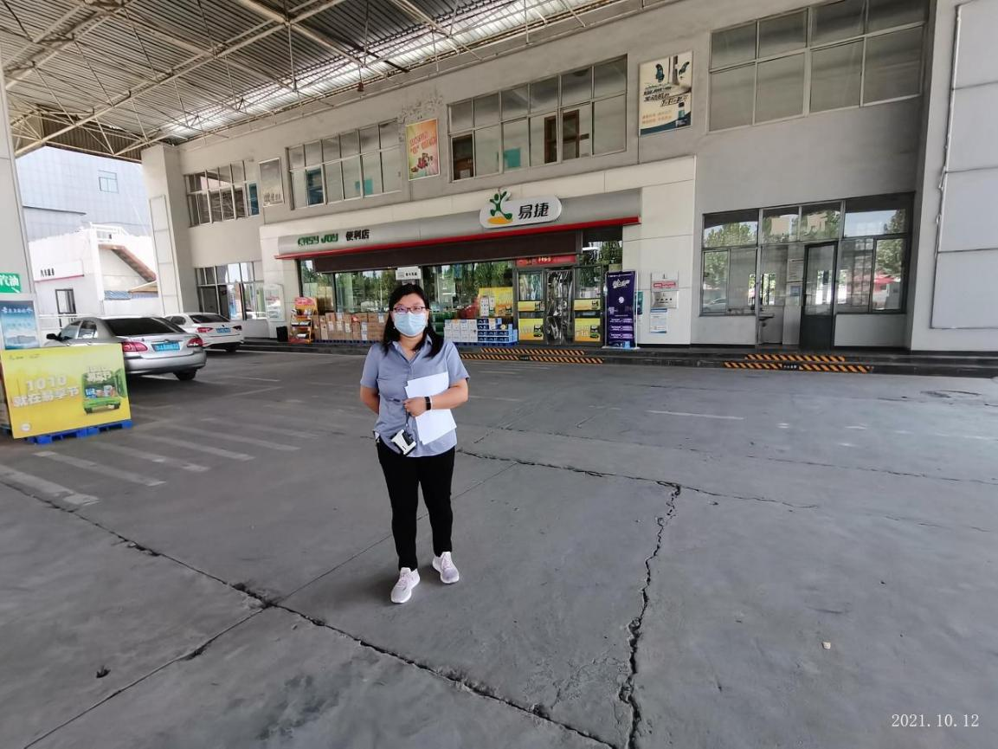
2021年安全评价项目信息表
项目编号：
项目名称 | 中国石化山东泰山石油股份有限公司宁阳第十六加油站
项目简介 | 中国石化山东泰山石油股份有限公司宁阳第十六加油站位于泰安市宁阳县城文化路东首与东外环路交汇处东北角，交通十分便利。加油站东侧是农田，西侧是海力大道，北侧是农田，南侧是复圣大街。其主要经营汽油、柴油（0#与-10#换季销售）。
评价人员 |  | 姓 名 |  | 备注
项目负责人 |  | 马琳琳
项目组成员 |  | 刘卫国
 |  | 王静
 |  | 赵云峰
 |  | 王江美
报告编制人 |  | 马琳琳
报告审核人
过程控制负责人 |  | 刘云红
技术负责人 |  | 刘彩霞
技术专家
或有关技术人员
到现场开展安全评价工作情况 |  | 时 间 | 到现场主要人员 | 主要任务
 |  | 2021.8.30 | 马琳琳 赵云峰 | 初访
 |  | 2021.9.9 | 马琳琳 赵云峰 | 现场考察
 |  | 2021.9.13 | 马琳琳 王静 | 现场检查
 |  | 2021.10.15 | 马琳琳 刘卫国 | 现场核查
安全评价报告提交时间：2021.11

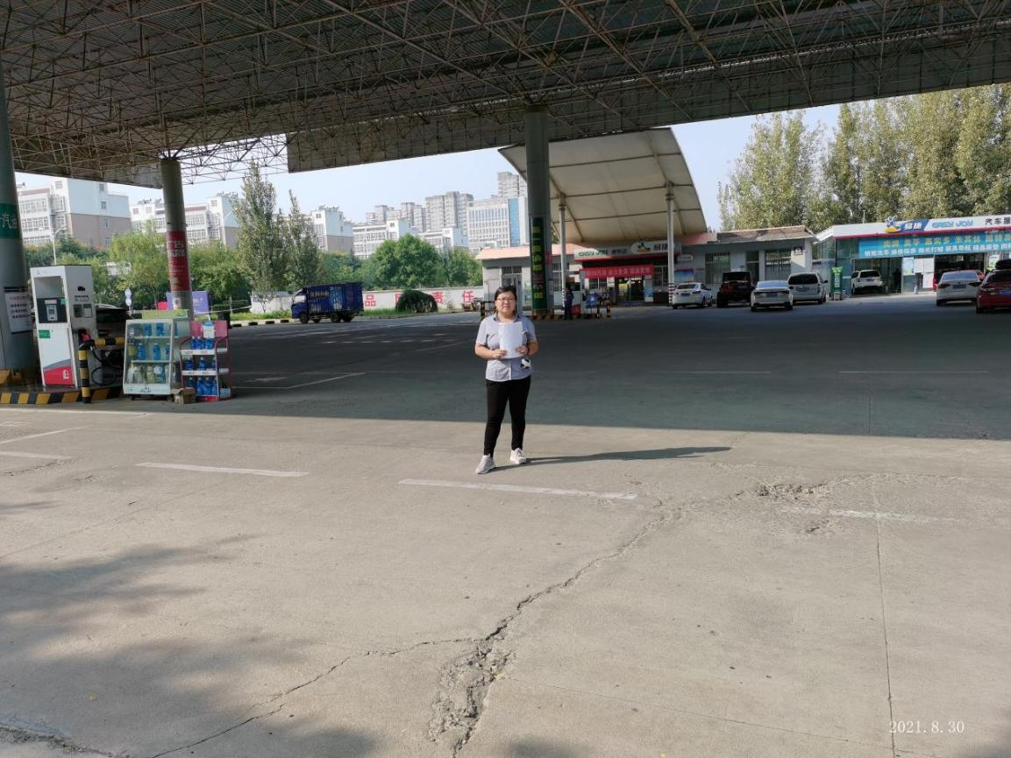
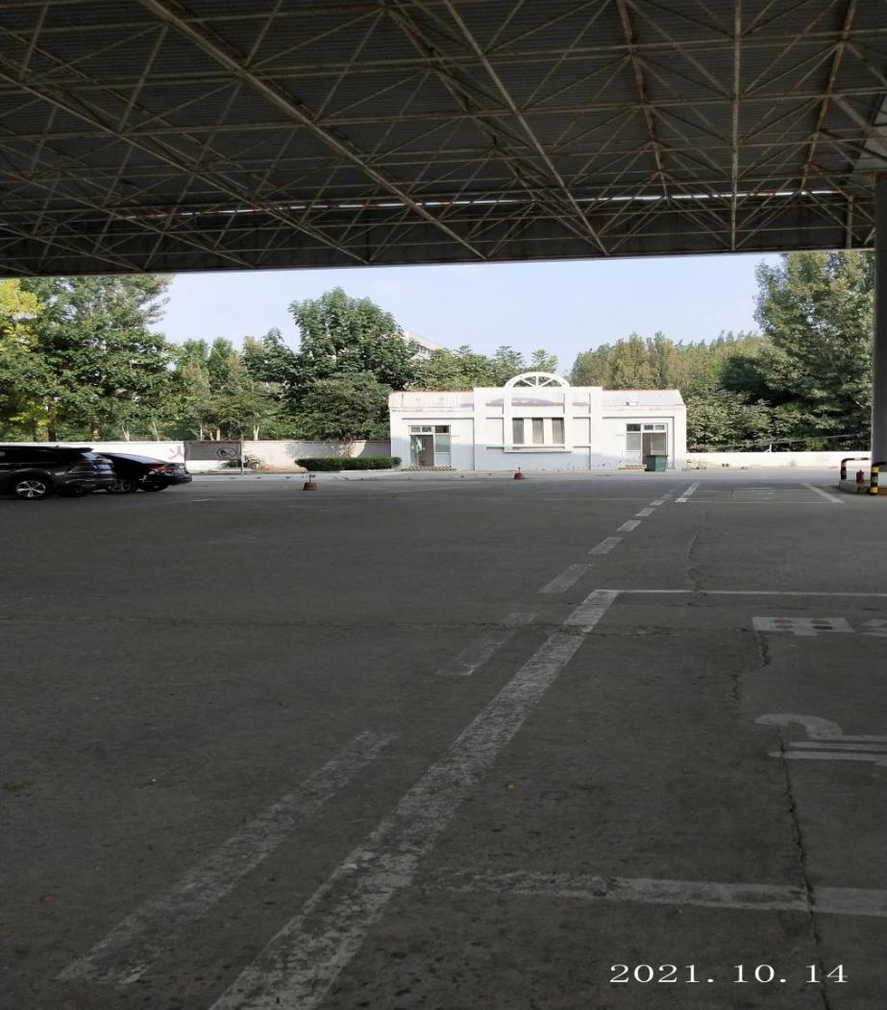
2021年安全评价项目信息表
项目编号：
项目名称 | 中国石化山东泰山石油股份有限公司宁阳第二十七加油站
项目简介 | 中国石化山东泰山石油股份有限公司宁阳第二十七加油站位于山东省宁阳县东疏镇西疏医院西邻路北，交通十分便利。加油站北侧是空地，西侧是宾馆，东侧是闲置院子，南侧是G342国道（蒙馆路）。其主要经营汽油、柴油（0#与-10#换季销售）。
评价人员 |  | 姓 名 |  | 备注
项目负责人 |  | 马琳琳
项目组成员 |  | 刘卫国
 |  | 王静
 |  | 赵云峰
 |  | 王江美
报告编制人 |  | 马琳琳
报告审核人
过程控制负责人 |  | 刘云红
技术负责人 |  | 刘彩霞
技术专家
或有关技术人员
到现场开展安全评价工作情况 |  | 时 间 | 到现场主要人员 | 主要任务
 |  | 2021.8.27 | 马琳琳 赵云峰 | 初访
 |  | 2021.9.8 | 马琳琳 赵云峰 | 现场考察
 |  | 2021.9.11 | 马琳琳 王静 | 现场检查
 |  | 2021.10.12 | 马琳琳 刘卫国 | 现场核查
安全评价报告提交时间：2021.11

